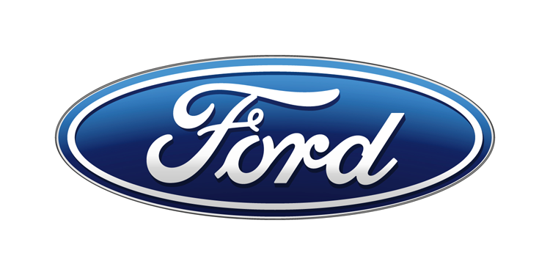

Tisková zpráva

Kontakty:
Martin Linhart | Kateřina Nováčková | Michaela Vaníčková
tel./fax:  +420 234 650 180 /  +420 234 650 147 | tel./fax:  +420 234 124 112 /  +420 234 124 120 | tel./fax:  +420 234 650 112 /  +420 234 650 147
mlinhart@ford.com | katerina.novackova@amic.cz | mvanicko@ford.com  michaela.vanickova@amic.cz

Pro okamžité použití

Ford Mustang je nejprodávanějším sportovním kupé na světě!

- Ford Mustang byl v roce 2015 celosvětově nejprodávanějším sportovním kupé; vyplývá to ze statistik registrací IHS Automotive

- V Evropě získal Ford již 16 600 objednávek na Mustang; po celém světě se loni prodalo přibližně 110 000 Mustangů fastback a 30 000 Mustangů convertible

- Mustang je dnes k dostání na 140 trzích po celém světě a v roce 2015 byl jediným sportovním kupé, kterého se prodalo více než 100 000

/V Praze, 21. dubna 2016/ – Ford Mustang se v prvním roce své globální působnosti stal nejprodávanějším sportovním kupé na světě. Z nejaktuálnějších dostupných údajů IHS Automotive o registracích vozidel vyplývá, že Ford prodal v roce 2015 po celém světě přibližně 110 000 Mustangů fastback.

Rekordu se podařilo dosáhnout navzdory tomu, že na některých významných trzích jako Velká Británie nebo Čína byl Mustang po většinu roku dostupný pouze v omezené míře.

Mustangů s karoserií convertible se prodalo zhruba 30 000. Celkem má tedy za rok 2016 Mustang na kontě 141 868 prodaných kusů, což z něj činí zdaleka nejprodávanější dvoudveřový sportovní vůz na světě.

Mustang v Evropě
V Evropě lze Ford Mustang objednávat od loňského léta, dodávky z michiganského montážního závodu Flat Rock byly zahájeny ve druhé polovině roku 2015. Ford eviduje v Evropě již 16 600 objednávek a 4 700 dodaných vozů.

Na několika důležitých trzích včetně Velké Británie se Mustang začal prodávat až ve čtvrtém čtvrtletí. Přesto zde již počet prodaných vozů přesáhl 3 500.

V Německu a ve Francii se Mustang stal v březnu nejprodávanějším sportovním kupé. Většina německých zákazníků volí motorizaci 5.0 V8. Tato země vykazuje také nejvyšší podíl varianty convertible, na niž připadá třetina všech v Německu prodaných Mustangů.

Ford nabízí evropským zákazníkům Mustang s motory 5.0 V8 (310 kW) a 2.3 EcoBoost (233 kW). Oba lze kombinovat se šestistupňovou manuální nebo samočinnou převodovkou. Mustang fastback 5.0 V8 akceleruje z nuly na 100 km/h za 4,8 sekundy.

Globální hit
Podle údajů IHS Automotive byl Mustang v posledním čtvrtletí 2015 nejprodávanějším sportovním kupé v Číně. Tamější zákazníci ovšem upřednostňují motory EcoBoost.

Titul nejprodávanějšího sportovního kupé si Mustang vydobyl za první tři měsíce prodeje rovněž v Austrálii. Více než 90 procent zákazníků z Austrálie a Nového Zélandu volí osmiválcové verze.

Ve Spojených státech zaznamenal Mustang v březnu 12 563 prodaných vozů, což je víc než součet prodaných kusů Chevroletu Camaro a Dodge Challenger (12 241). Mustang je zde nejprodávanějším sportovním kupé za celý rok 2015 i v prvním čtvrtletí 2016. Pozice jedničky ve svém segmentu mu náleží také v Kanadě nebo Mexiku.

Velmi dobře si Ford Mustang vede i v ČR, kde mu za první čtvrtletí 2016 patří pozice druhého nejprodávanějšího sportovního vozu.

